к письму ГКУ ТО «ТОСЭР»

№ от

**Форма отчета**

**о проведении открытых уроков по безопасности жизнедеятельности**

**в __Бердюжский муниципальный район___________________________________**

(наименование муниципального образования)

|  |  |  |  |  |  |  |  |
| --- | --- | --- | --- | --- | --- | --- | --- |
| № п/п | Наименование  муниципального образования | Количество общеобразовательных организаций среднего общего образования (школы, лицеи, гимназии) | Количество обучающихся в общеобразовательных организациях среднего общего образования | Количество образовательных организаций  СПО и ВО | Количество обучающихся в образовательных организациях  СПО и ВО | Количество сотрудников МЧС России, принявших участие в проведении открытого урока | Примечание |
| из них участвует в открытом уроке | количество школьников – участников  открытого урока | из них участвует в открытом уроке | количество студентов – участников открытого урока |
| 1. | Бердюжский муниципальный район | 1 | 58 |  |  | - |  |
|  |  |  |  |
| 2. |  |  |  |  |  |  |  |
|  |  |  |  |
| 3. |  |  |  |  |  |  |  |
|  |  |  |  |
|  | **ВСЕГО:** |  |  |  |  |  |  |
|  |  |  |  |

**Пояснительная записка**

В соответствии с Планом основных мероприятий в области гражданской обороны, предупреждения и ликвидации чрезвычайных ситуаций, обеспечения пожарной безопасности и безопасности людей на водных объектах 3-4 октября в филиале МАОУ СОШ с. Окунево Старорямовской СОШ прошли мероприятия в рамках Всероссийского открытого урока по «Основам безопасности жизнедеятельности», приуроченных ко Дню гражданской обороны РФ.

Цели мероприятий – пропаганда культуры безопасности жизнедеятельности среди школьников и популяризация профессий пожарного и спасателя.

Учащиеся 9-11 классов посмотрели и обсудили Всероссийский урок «Спасатели» от проекта «ПроеКТОрия». Спикеры урока: Артём Елисеев, командир отделения, 23 пожарно-спасательная часть г. Москвы и Максим Мухин, главный фельдшер Центра медицинской эвакуации и экстренной медицинской помощи, ФГБУ «Всероссийский центр медицины катастроф «Защита», Минздрав России рассказали о развития и становления министерства МЧС, о тревожных буднях пожарных и спасателей, о современной технике и оборудовании, стоящем на службе чрезвычайного ведомства нашей страны. На уроке школьники познакомились с юными героями, награжденными за свои смелые поступки медалями и специальными знаками.

**Школьники 5-7 классов приняли участие в викторине «Безопасность и защита человека в ЧС и при пожаре», в ходе которой актуализировали знания о видах чрезвычайных ситуаций природного характера и их классификация и правилах поведения при ЧС. По итогам викторины лучшим классом по предмету ОБЖ стали учащиеся 7 класса.**

**Для учащихся 1-4 классов была проведена игра «Безопасность в любой ситуации». Учащиеся продемонстрировали знания по темам: «Пожары», «Безопасность на дорогах», «Медицинская помощь» и др. В игре победу одержали учащиеся 4 класса.**

**Всего** открытых уроках по безопасности жизнедеятельности приняли участие 58 школьников 1-11 классов Старорямовской СОШ (филиал МАОУ СОШ с. Окунево)

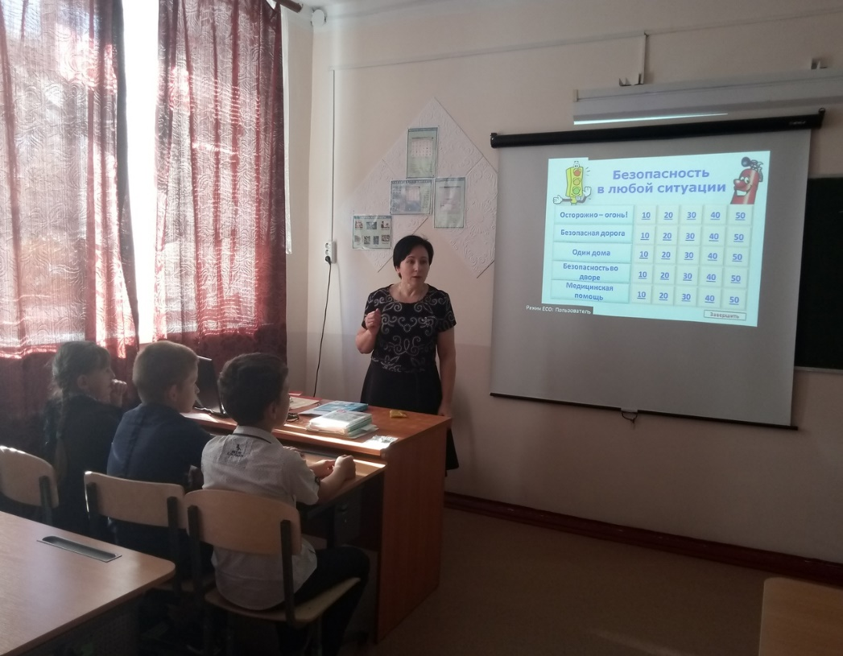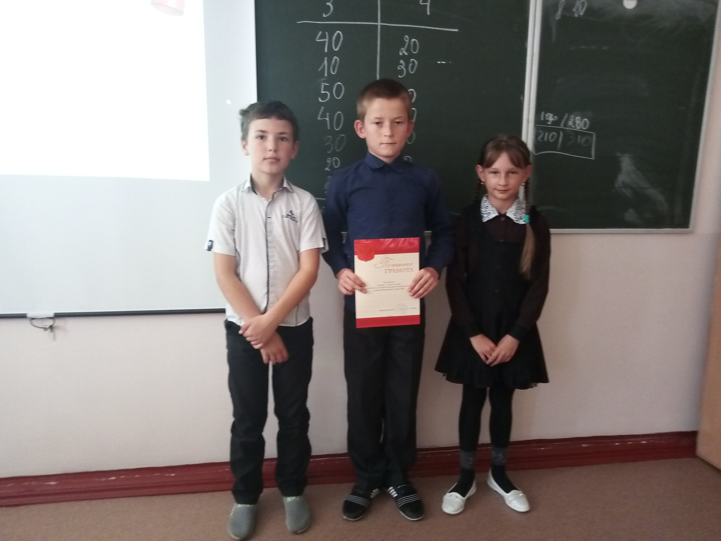

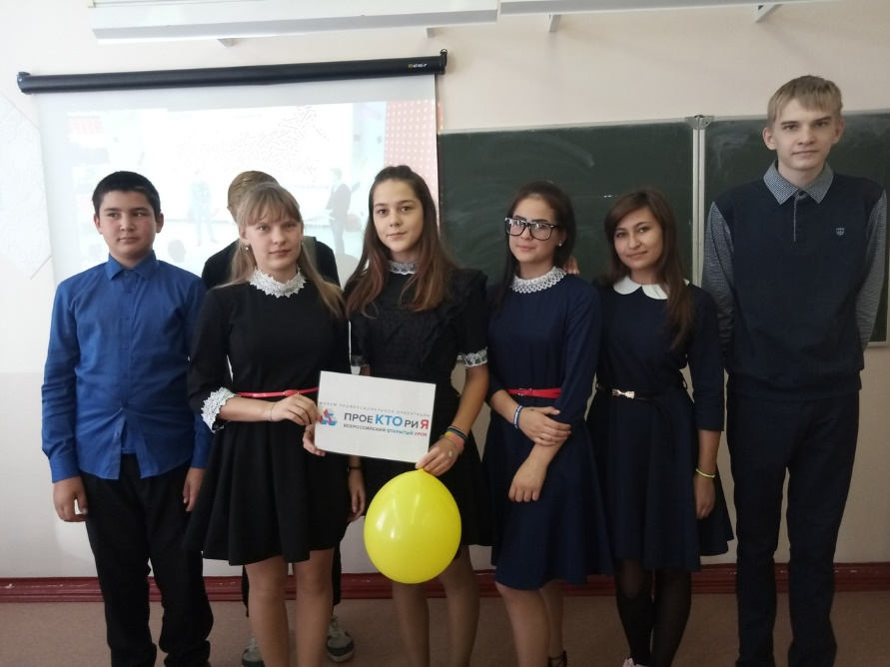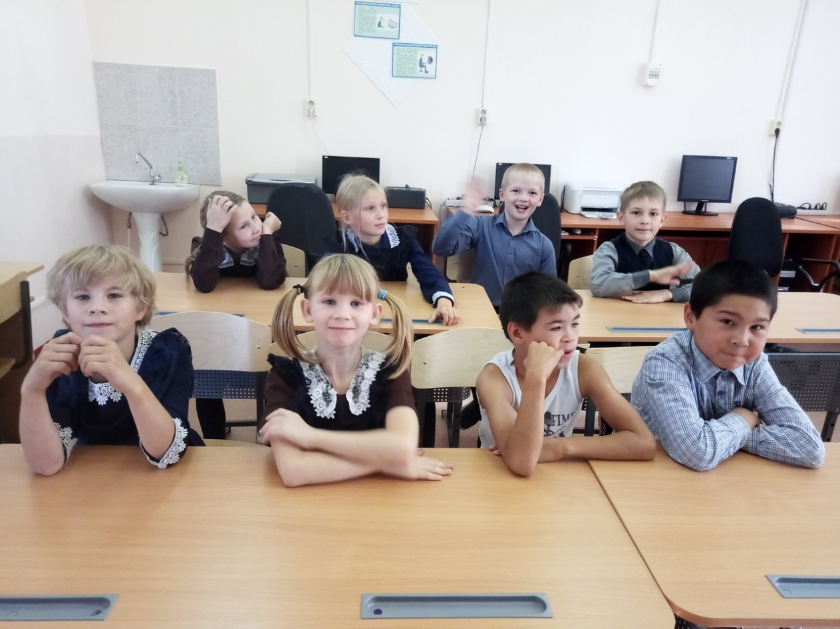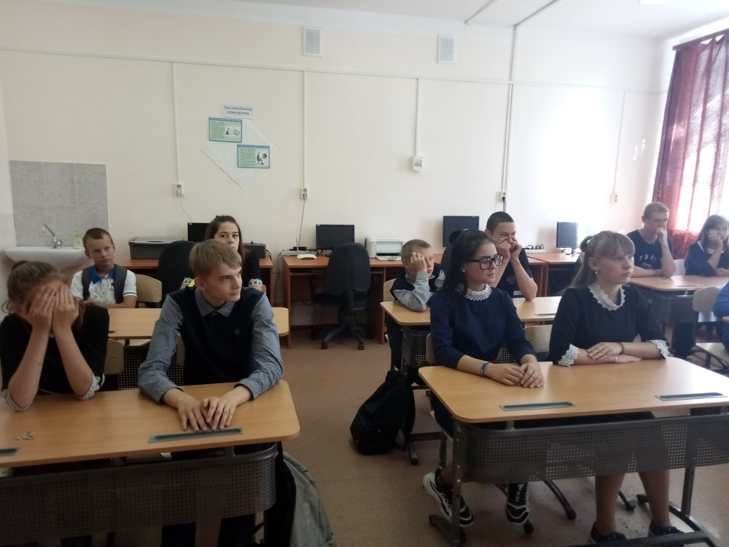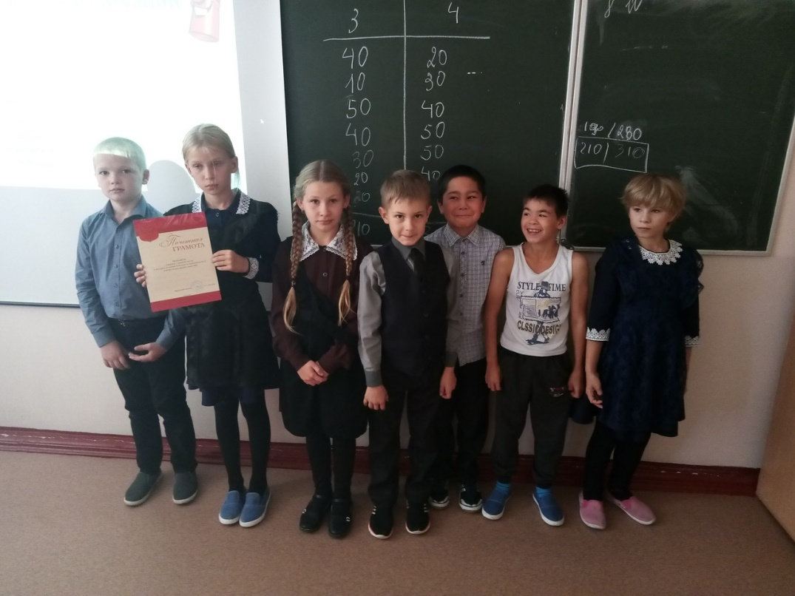

Заведующая школы:____________/С. С. Козлова